Белорусский государственный технологический университет

Факультет информационных технологий

Кафедра программной инженерии

Лабораторная работа 11

По дисциплине «Конструирование программного обеспечения»

Выполнил:

Студент 1 курса 9 группы

Бондарик Никита

Преподаватель: Панченко Ольга Леонидовна

2024, Минск

**Вариант 2**

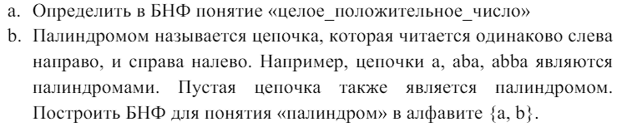

1. Определить в БНФ понятие “целое_положительное_число”

|  |
| --- |
| <целое_положительное_число> : := <цифра> | <цифра> <целое_положительное_число>  <цифра> : := 0 | 1 | 2 | 3 | 4 | 5 | 6 | 7 | 8 | 9 |

1. Палидромом называется цепочка, которая читается одинаково слева направо, и справа налево. Например, цепочка a, aba, abba являются палиндромами. Пустая цепочка также является палиндромом. Построить БНФ для понятия “палиндром” в алфавите {a,b}.

|  |
| --- |
| <палиндром> ::= <пусто> | <один_символ> | <два_символа> | <три символа> | ...  <пусто> ::= ‘ ’  <один_символ> ::= ‘a’ | ‘b’  <два_символа> ::= ‘aa’ | ‘bb’ | ‘ab’ | ‘ba’  <три_символа> ::= ‘aaa’ | ‘bbb’ | ‘aba’ | ‘bab’ | ‘abb’ | ‘baa’  ... |

Здесь ‘<палидром>’ представляет собой палиндром, который может быть пустым (‘<пусто>’), состоять из одного символа (‘<один_символ>’), двух (‘<два символа>’), трёх символов и т.д. Каждый из этих вариантов представлен соответствующим правилом.

**Ответы на вопросы**

1. Назначение БНФ (Бэкуса-Наура формы) заключается в том, чтобы описать синтаксис языка или формата данных с помощью формальной грамматики.
2. Расширенная БНФ-нотация (EBNF) отличается от стандартной БНФ тем, что она включает в себя дополнительные конструкции для удобства описания сложных синтаксических структур

3. В БНФ используются следующие метасимволы:

- `< >` - угловые скобки используются для обозначения **нетерминалов**, то есть символов, которые определяются в правилах грамматики.

- `::=` - двоеточие с одинарным знаком равенства используется для обозначения **"определяется как"** или "порождается".

- `|` - вертикальная черта обозначает **"или"**, используется для указания альтернативных вариантов в правилах грамматики.

4. Для задания схем грамматик могут использоваться различные формы, включая:

a) перечислением всех цепочек языка;

b) указанием алгоритма порождения цепочек;

c) определение алгоритма распознавания цепочек.

5. Для описания повторения 0 или произвольного числа раз некоторой цепочки в БНФ используется конструкция с фигурными скобками **`{}`**. Например, `<цепочка> ::= <символ>{<символ>}`.

6. Для описания необязательного элемента некоторой цепочки в БНФ используется конструкция с квадратными скобками **`[]`**. Например, `<цепочка> ::= [<символ>]`.